**TREN E-COMMERCE PADA ERA PANDEMI COVID-19**

Syamsidarti Laming

SMA Islam Kota Ternate Maluku Utara

e-mail: syamsi.darti@gmail.com

**ABSTRAK.** Pandemi COVID-19 yang menyebar hampir di seluruh negara di dunia berdampak terhadap pertumbuhan ekonomi bahkan sektor bisnis mengalami penurunan drastis khususunya transaksi manual, namun bisnis e-commerce diperkirakan mengalami peningkatan selama pandemi. Paper ini bertujuan menganalisis peningkatan E-commerce selama pandemi melalui studi literatur. Hasil studi menunjukkan bahwa bisnis E-commerce selama pandemi mengalami peningkatan yang signifikan di dunia. E-commerce Indonesia meningkat 5-10 kali lipat dengan penambahan pelanggan baru mengcapai 51% selama pandemi, namun terjadi perlambatan dalam proses pengiriman barang akibat pembatasan trasportasi selama lockdown. Peningkatan E-commerce selama pandemi berpotensi mempengaruhi peningkatan E-commerce kedepan termasuk setelah pandemi berakhir.

*Kata Kunci:* ***Ekonomi****,* ***E-commerce, Covid-19***

**PENDAHULUAN**

Virus Corona (Covid-19) telah merenggut nyawa banyak orang dan memiliki efek luas pada e-commerce, teknologi, perjalanan bisnis, dan ekonomi. Selain itu, setiap negara mengikuti prosedur lockdown sebagai langkah pencegahan. Tampaknya sektor swasta dan publik kacau karena virus ini. Faktanya adalah tidak dapat dihindari bahwa efek dari novel coronavirus akan berpengaruh signifikan pada negara, ekonomi, dan masyarakat. Peningkatan coronavirus menimbulkan krisis kesehatan masyarakat dan menghambat ekonomi makro secara keseluruhan serta memutus rantai pasokan bisnis dimana produksi dan produsen menjadi lebih terhambat.

Saham perdagangan tradisional menjadi tidak stabil dan mengalami penurunan tajam karena penyebaran COVID-19, dan ini akan menjadi alasan kuat bagi kesediaan masing-masing pedagang pasar tradisional ini untuk beralih ke perdagangan online untuk mempertahankan usahanya. Laporan industri global menunjukkan bahwa dampak COVID-19 pada sektor ini telah meluas karena ketidakpastian dalam rantai pasokan dan permintaan konsumen di seluruh dunia. Usaha kecil dan menengah berada di garis depan guncangan ekonomi yang disebabkan oleh pandemi COVID-19. Kebijakan lockdown telah menghentikan aktivitas ekonomi secara tiba-tiba dan mendorong perubahan transkasi manual ke sistem online. Husain et al. (2020) sistem bisnis online menjadi solusi di masa pandemi. Menurut Hasanat et al. (2020) bahwa bisnis online pada beberapa sektor mengalami peningkatan di Malaysia. Oleh karena itu paper ini akan membahas dampak COVID-19 terhadap peningkatan transaksi online.

**METODE PENELITIAN**

Peanelitian tentang e-commerse pada masa pandemi COVID-19 mengunakan metode penelitan literatur khususnya jurnal yang dapat di akses secara online baik dari jurnal Indonesia maupun dari luar negeri. Pembahasan di fokuskan untuk melihat dampak COVID-19 terhadap pertumbuhan e-commerce yang dapat mendorong perubahan model transaksi di masa depan.

**HASIL DAN PEMBAHASAN**

3.1. Ruang lingkup E-commerce

E-commerce adalah kegiatan jual beli barang dan jasa atau transimisi dana atau data melalui jaringan elektronik, terutama internet. Menurut Sandahausen dalam Pradana (2015) bahwa e-commerce telah mengalami perkembangan dengan berbagai macam bentuk seperti B2B atau transaksi bisnis antara pelaku bisnis, B2C: produsen kepada konsumen, C2C: konsumen ke konsumen, C2B: konsumen ke produsen, B2G: pelaku bisnis dengan instansi pemerintah, G2C: pemerintah dengan masyarakat (konsumen).

Tabel 1. Klasifikasi Bisnis E-Commerce di Indonesia

|  |  |  |  |  |
| --- | --- | --- | --- | --- |
| **No.** | **Jenis Website**  **E-Commerce** | **Penjelasan** | **Contoh (di**  **Indonesia)** | **Kelompok**  **Interaksi** |
| 1 | Listing / iklan  baris | Berfungsi sebagai sebuah platform yang di mana para individu dapat memasang barang jualan mereka secara gratis. Pendapatan diperoleh dari iklan premium. Jenis iklan baris seperti ini cocok bagi penjual yang hanya ingin menjual barang dengan kuantitas kecil | OLX, berniaga.  com | B2C, C2C |
| 2 | Online  Marketplace | Ini adalah model bisnis dimana website yang bersangkutan tidak hanya membantu mempromosikan barang dagangan saja, tapi juga memfasilitasi transaksi uang secara online. Seluruh transaksi online harus difasilitasi oleh website yang bersangkutan | tokopedia.com  bukalapak.com | C2C |
| 3 | Shopping Mall | Model bisnis ini mirip dengan marketplace, tapi penjual yang bisa berjualan disana haruslah penjual atau brand ternama karena proses verifikasi yang ketat | blibli.com, zalora.  com | B2B, B2C |
| 4 | Toko Online | Model bisnis ini cukup sederhana, yakni sebuah toko online dengan alamat website (domain) sendiri di mana penjual memiliki stok produk dan menjualnya secara online kepada pembeli. | lazada.co.id  bhinneka.com | B2C |
| 5 | Toko online di  media sosial | Banyak penjual di Indonesia yang menggunakan situs media sosial seperti Facebook, Twitter dan Instagram untuk mempromosikan barang dagangan mereka. | Siapapun yang  berjualan dengan  media sosial | C2C |
| 6 | Jenis-Jenis website  Crowdsourcing,  crowdfunding | Website dipakai sebagai platform untuk mengumpulkan orang-orang dengan skill yang sama atau untuk penggalangan dana online. | kitabisa.com ,  wujudkan.com | C2B |

(Sumber : Pradana, 2015)

3.2. E-commerce dan COVID-19

Semua industri mengalami perubahan parah akibat pandemi COVID-19. Meskipun perekonomian global sedang menurun, beberapa sektor menunjukkan peningkatan nilai, salah satunya adalah e-commerce.

Perilaku umum konsumen e-commerce telah berubah drastis selama Maret dan April 2020. Perubahan ini diperkirakan akan bertahan pada tingkat tertentu bahkan ketika pandemi COVID-19 akan berhenti, oleh karena itu sektor e-commerce akan terus tumbuh. Dapat diasumsikan bahwa semakin lama pandemi berlangsung, semakin banyak orang yang bermigrasi dari toko fisik ke belanja online (Pantelimon et al. 2020).

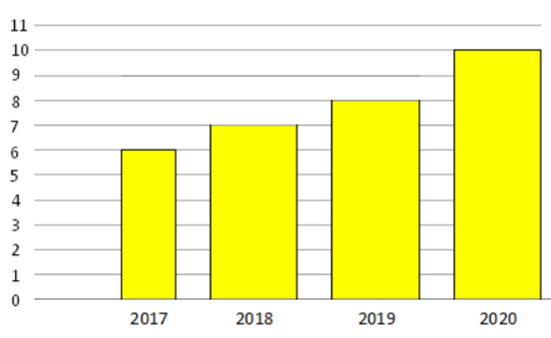

Gambar 1. Pengguna jejaring sosial network online e-commerce di Indonesia.

Gambar 1 menunjukan bahwa pengguna jejaring sosial network yang berbasis bisnis online e-commerce mengalami peningkatan pada tahun 2020. Peningkatan antara tahun 2019 dengan 2020 signifikan dibandingkan tahun sebelumnya, ini mengindikasikan terjadinya peningkatan transaksi online selama masa Pandemi COVID-19. Bisnis e-commerce juga menjadi kebutuhan utama publik dalam bertransaksi di masa pandemi ini, mengingat masyarakat takut berbelanja secara langsung sehingga untuk pembelian beberapa kebutuhan dilakukan secara online melalui platform-platform e-commerce. Selain platform bisnis e-commerce nasional yang sudah mapan, saat ini juga bermunculan platform e-commerce lokal terutama untuk memenuhi kebutuhan pokok. Anak-anak muda di beberapa kota membuat platform e-commerce lokal untuk membantu proses pembelian barang dari konsumen ke pasar. Berikutnya ada bisnis startup collaboration tools seperti aplikasi Zoom dan GotoMeeting yang menjadi populer di era pandemi covid 19. Peluang di sektor ini diambil oleh perusahaan-perusahaan asing mengingat di Indonesia sendiri masih sedikit atau bahkan tidak ada pelaku yang memanfaatkan peluang di bisnis startup collaboration tools (Sudaryono, et al. 2020).

E-commerce di Indonesia mengalami peningkatan 5-10 kali selama pandemi COVID-19, transaksi online harian meningkat dari 3,1 juta menjadi 4,8 juta transaksi selama pandemi, terdapat penambahan pelanggan baru e-commerce sebanyak 51% dengan penjualan pakaian dan makanan mengalami peningkatan 4 kali lipat dibandingkan sebelum pandemi bahkan Shopee mencatat permintaan makanan segar tumbuh 11 kali pada April 2020. Namun kondisi pembatasan sektor transportasi menjadi hambatan dalam proses pengiriman barang yang lebih lambat; proses pengiriman dalam kota 1-2 hari sebelum pandemi menjadi lambat 2-3 hari selama pandemi, pengiriman antar pulau bahkan lebih lambat sebelum pandemi 3-4 menjadi lambat 4-7 hari akibat pembatasan penerbangan dan penutupan bandara.

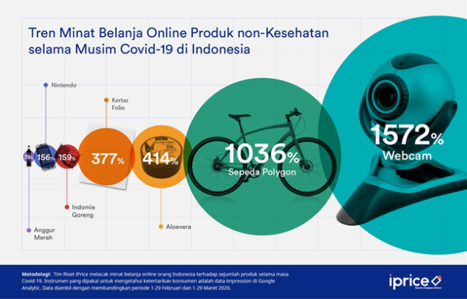

Gambar 2. Tren belanja online selama pandemi COVID-19 (iprice, 2020).

Kebijakan pencegahan penularan pandemi covid-19 sehingga orang menghindari keluar rumah, menjaga jarak bahkan bekerja dari rumah sehingga sekitar 52% konsumen menghindari berbelanja langsung di toko serta area yang ramai dan 36% konsumen mengatakan lebih memilih untuk tidak berbelanja ke toko sebelum vaksin virus corona. Efek virus Corona berbeda pada jenis produk, artinya dampak COVID-19 pada beberapa produk sangat tinggi namun pada beberapa produk lainnya kurang berdampak. Produk yang paling banyak dibeli selama pandemi adalah tisu toilet, sarung tangan sekali pakai, freezer, bidet, kettlebell, mesin roti, cat dengan angka, puzzle, peloton, buku mewarnai, pembersih udara, treadmill, sepeda statis, matras yoga, lemari es, bola olah raga dan peralatan olahraga (Andrienko, 2020). Minat belanja pada sepeda polygon meningkat hingga 1.036% sejak awal Maret 2020 dibandingkan dengan bulan Februari (lihat gambar 2).

E-commerce toko kelontong Walmart mengalami peningkatan 74% selama pandemi (Andrienko, 2020). Penggunaan media juga mengalami peningkatan signifikan dengan banyaknya kegiatan online seperti pembelajaran online, meeting online, sehingga perusahaan facebook dan google memperbarui fitur mereka untuk menghubungkan lebih banyak orang dalam satu waktu seperti facebook memperkenalkan messenger untuk 44 orang dan bersaing dengan Zoom. Demikian pula google meluncurkan versi yang diperbarui. Hal ini mengindikasikan tren aktivitas online selama pandemi sangat signifikan. Sebagai negara besar, kebijakan sekolah online dan kerja dari rumah di Indonesia berdampak signifikan pada peningkatan penggunaan internet. Beberapa e-commerce website di dunia yang mengalami peningkatan saat pandemi dapat dilihat pada tabel 2.

Tabel 2. Top retail e-commerce websites selama pandemi COVID-19.

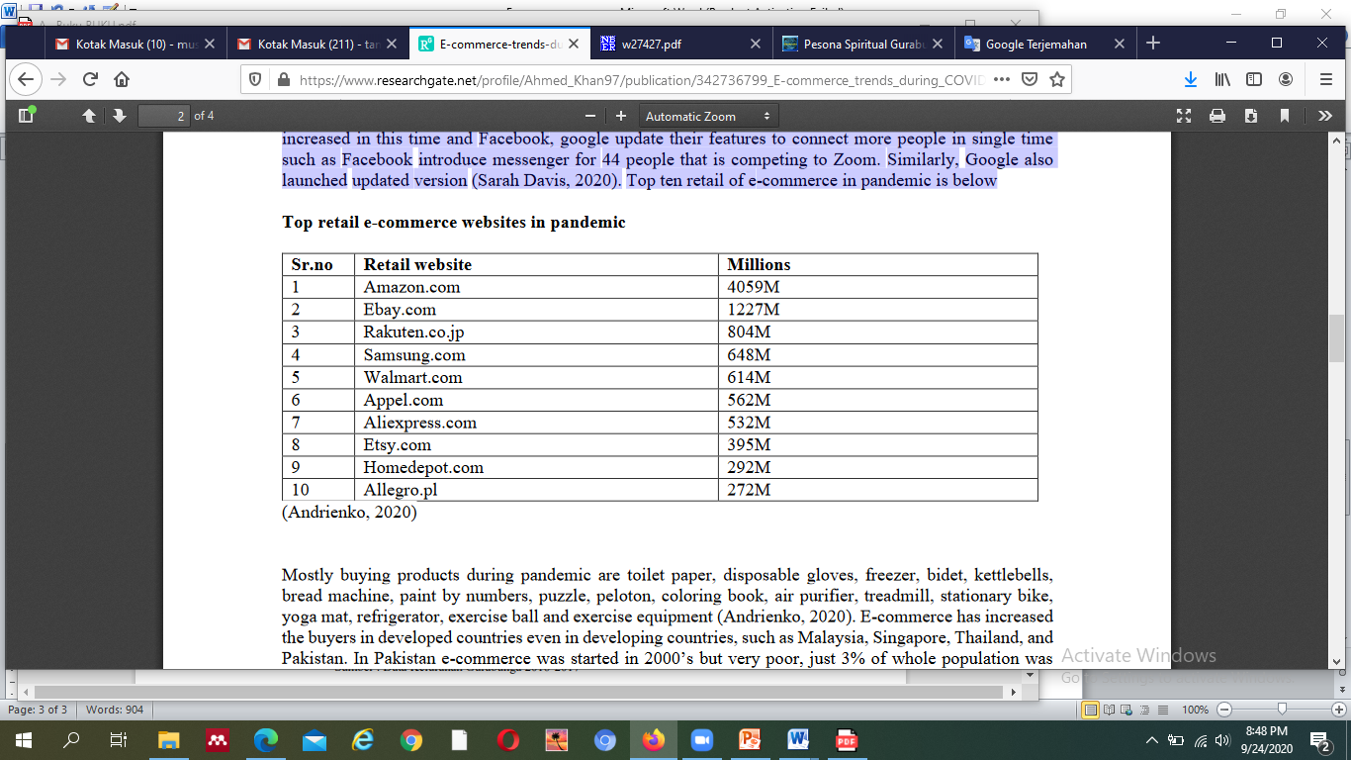

Coronavirus mempengaruhi seluruh e-commerce dunia dan telah mengubah sifat bisnis. Hasil penelitian menunjukan 52% konsumen menghindari berbelanja langsung di toko serta area yang ramai, 36% responden menyampaikan memilih menghindari berbelanja langsung ke toko sebelum mendapatkan vaksin virus corona. E-commerce juga mengalami tren peningkatan pada negara berkembang seperti Malaysia, Singapura, Thailand, dan Pakistan. Di Pakistan, e-commerce dimulai pada tahun 2000-an tetapi sangat buruk, hanya 3% dari seluruh populasi yang membeli secara online (Bhatti, et al. 2019; Rehman, 2018), tetapi sekarang dalam pandemi, dilaporkan bahwa e-commerce di Pakistan meningkat 10% dalam catatan harian, dan 15% meningkatkan pengguna internet. 30-40% meningkatkan permintaan produk. Pada makanan quick service diluncurkan untuk memberikan kemudahan kepada masyarakat, merupakan harapan yang baik bagi Pakistan dalam hal e-commerce bahwa tren e-commerce akan meningkat (Bhatti et al. 2020).

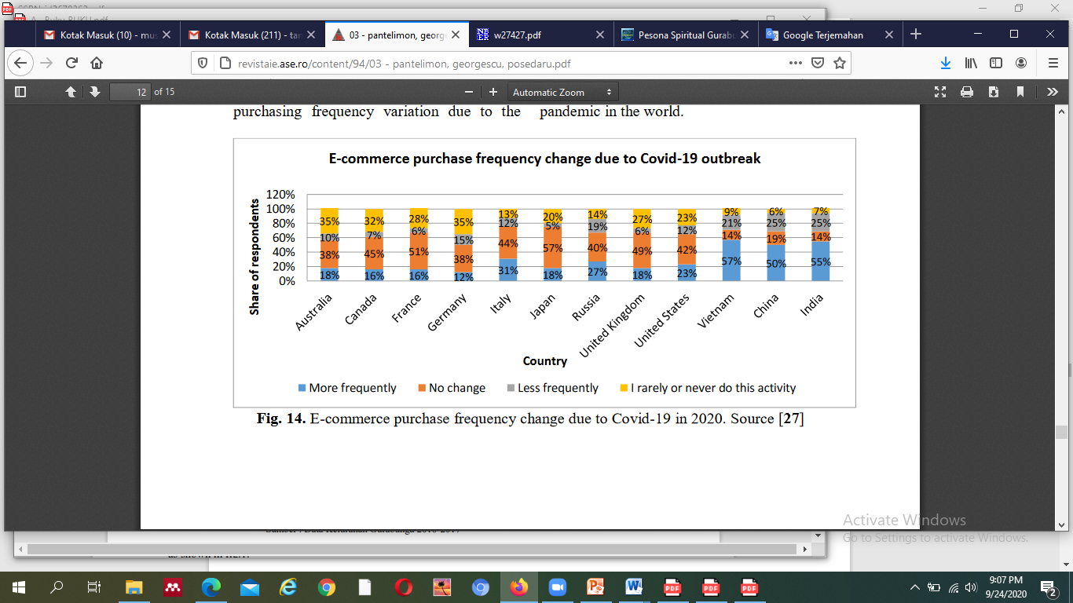

Gambar 3. Frekuensi transaksi E-commerse selama COVID-19.

Gambar 3 mengilustrasikan hasil survei yang dilakukan pada 10.000 responden di seluruh dunia yang menganalisis variasi frekuensi pembelian e-commerce karena keadaan pandemi (Pantelimon et al. 2020). Dapat diamati perbedaan antara perilaku pelanggan di 12 negara yang paling terpengaruh oleh pandemi di dunia. Keadaan pandemi Covid-19 mempengaruhi secara positif belanja perdagangan online di seluruh dunia. Karena tindakan isolasi, belanja konsumen di toko fisik menurun drastis karena beralih berbelanja online, lebih dari setengah responden di Vietnam, China, dan India menyatakan bahwa mereka melakukan pembelian online lebih sering selama pandemi daripada sebelumnya, diikuti oleh Italia dengan sepertiga responden. Di sisi lain, setengah dari negara yang dianalisis, kurang dari 20% responden menyatakan bahwa mereka meningkatkan aktivitas belanja daring dari sebelumnya, yaitu 12% di Jerman, 16% di Prancis dan Kanada, 18% di Australia, Jepang, dan Inggris Raya, ini disebabkan bahwa warga pada beberapa negara tersebut sudah sering belanja online sebelum pandemi sehingga tidak menunjukkan peningkatan drastis selama pandemi.

**KESIMPULAN**

Pandemi COVID-19 berdampak terhadap pertumbuhan ekonomi karena ketidakpastian dalam rantai pasokan dan permintaan konsumen. Namun mendorong peningkatan bisnis e-commerse selama pandemi COVID-19 secara signifikan di dunia dan Indonesia. Pelanggan baru e-commerce di Indonesia mengalami peningkatan 5-10 kali selama pandemi namun terjadi perlambatan dalam proses pengiriman barang karena pembatasan transportasi dan penutupan bandara. Peningkatan E-commerse selama pandemi berpotensi mempengaruhi peningkatan e-commerse ke depan termasuk setelah pandemi berakhir.

**DAFTAR PUSTAKA**

Andrienko, O. 2020. E-commerce and Consumer Trends During Coronavirus. https://www.semrush.com/blog/ecommerce-covid-19/ Diakses 24 September 2020.

Bhatti, A., Saad, S., dan Salimon, M.G. 2019. The Influence of Risks on Online Shopping Behaviour in Pakistan. *International Journal of Innovation, Creativity and Change*. 10 (9), 310-327.

Bhatti, A., Akram, H., Basit, H. M., Khan, A. U., Raza, S. M., dan Naqvi, M. B. 2020. E-commerce trends during COVID-19 Pandemic. *International Journal of Future Generation Communication and Networking*, 13(2), 1449-1452.

Hasanat, M.W., Hoque, A., Shikha, F.A., Anwar, M., Hamid, A.B.A., dan Tat, H.H. 2020. The Impact of Coronavirus (Covid-19) on E-Business in Malaysia. *Asian Journal of Multidisciplinary Studies*, 3(1), 85-90.

Husain, H., Wahyudi, M., Safi’i, M., dan Zarlis, M. 2020. E-Bisnis Solusi Inovatif Penggerak Ekonomi Masyarakat Pandemi Covid 19. *In Prosiding Seminar Nasional Riset Information Science (SENARIS)*, 2, 100-104.

Iprice 2020. Tren Belanja Online Selama Pandemi COVID-19 di Indonesia. https://inet.detik.com/cyberlife/d-4971620/tren-belanja-online-selama-pandemi-covid-19-di-indonesia. Diakses 25 September 2020.

Pantelimon, F.V., Georgescu, T.M., d anPosedaru, B.Ş. 2020. The Impact of Mobile E-Commerce on GDP: A Comparative Analysis between Romania and Germany and how Covid-19 Influences the e-Commerce Activity Worldwide. *Journal of Informatica Economica*, 24(2), 27-41.

Papurisa Y. 2020. E-Commerce Tumbuh di Tengah Pandemi Covid-19. https://katadata.co.id/ariayudhistira/infografik/5ec48b7f099d1/e-commerce-tumbuh-di-tengah-pandemi-covid-19. Diakses 25 September 2020.

Pradana, M. 2017. Klasifikasi Bisnis E-Commerce Di Indonesia. *Jurnal MODUS*, 27(2), 163-174.

Rehman, S. 2018. Impact of Financial Risk, Privacy Risk, Convenience, and Trust on Online Shopping with Mediating Rrole of Consumer Purchase Intention in Pakistan. *International Journal of Academic Multidisciplinary Research*, 2, 27-34.

Sudaryono, S., Rahwanto, E., dan Komala, R. 2020. E-commerce Dorong Perekonomian Indonesia, Selama Pandemi COVID-19 sebagai Entrepreneur Modern dan Pengaruhnya terhadap Bisnis Offline. *Jurnal Manajemen dan Bisnis*, 2(1), 200-213.